MANUAL DE USUARIO
El manual de usuario está diseñado únicamente para mostrar los pasos para jugar correctamente, es una ayuda clara y necesaria para que le usuario tenga en claro cómo disfrutar del video juego satisfactoriamente, a continuación, se muestran las técnicas y tecleos necesarios para poder aumentar y enseñar sobre su jugabilidad.
Tecleo:
- ↑ = Asciende a la nave.
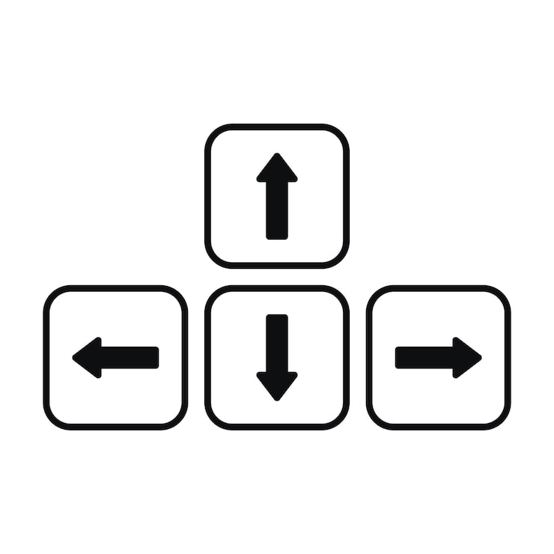
Ilustración 1 - Tecla a la Izquierda del Video Juego.
Nota. Elaboración propia.
- ↓ = Descender a la nave.
Ilustración 2 - Tecla hacia abajo del Video Juego.
Nota. Elaboración propia.
- ← = Girar la nave hacia el lado izquierdo.
Ilustración 3 - Tecla a la Izquierda del Video Juego.
Nota. Elaboración propia.

- → = Gira la nave hacia el lado derecho.
Ilustración 4 - Tecla hacia la Derecha del Video Juego.
Nota. Elaboración propia.
- Z = Únicamente para disparar y poder eliminar a los enemigos.

Ilustración 5 - Tecla Z que realiza los disparos en el Video Juego.
Nota. Elaboración propia.

